
GRUPO MÃOS FRATERNAS

O grupo de cunhadas e voluntárias Mãos Fraternas, desde 1998, desenvolve atividades para confeccionar e doar agasalhos de frio para entidades assistenciais, creches, asilos, orfanatos, escolas, hospitais, favelas e comunidades de Bauru e região de um trabalho voluntario que em 2.027 completou 28 anos de atividades ininterruptas.

Em breve resumo, já foram confeccionados e entregues até o meio do ano de 2025, 29.494 (vinte e nove mil, quatrocentos e noventa e quatro) peças de agasalhos de frio, representando média de 1.092 unidades / ano, que foram distribuídos para 60 entidades assistenciais, escolas e distribuição direta aos necessitados.
O início dos trabalhos foi bastante emocionante, conforme relato do próprio grupo, e para situarmos no tempo, mais precisamente, no ano de 1998 onde tudo começou, as crianças da creche CASA DA CRIANÇA - Fundação Paiva, estavam necessitadas de agasalhos para enfrentar inverno rigoroso, que se aproximava.
O local para realizar o trabalho, também se apresentava como um grande problema. Assim buscando soluções, foi sugerido pelo Ir∴ Sergio Rodrigues Coppi, membro da Loj∴ Roosevelt, encaminhar um pedido de ajuda para a Loj∴, nesse período sob a presidência do Ven∴ Mest∴ Nilo Sérgio de Souza Perpétuo.
O pedido de uso do salão, conforme registrado em documento da Loj∴ Roosevelt, datado de 07 de maio de 1999, feito pela cunhada Evani Maria Vancin Coppi, por telefone, ao Ven∴ Mest∴ Nilo Sérgio de Souza Perpétuo, foi deliberado e aprovado por unanimidade. Prontamente a Loja resolveu apoiar a iniciativa e ofereceu, sem custo, o espaço e infraestrutura do salão social.
Esse fato foi imediatamente comunicado ao grupo Mãos Fraternas pelo Ir∴ Alencar de Carvalho da Loj∴ Roosevelt.
Assim, o grupo confirmou que a utilização seria em todas as quartas-feiras, das 14:00 hs às 17:00 hs, no salão social da Loj∴, situado à Rua Dr. Antônio Xavier de Mendonça nº 6-12, Vila Universitária, Bauru, promovendo ação assistencial do grupo, buscando através do espírito de solidariedade auxiliar as instituições no amparo à família carente, protegendo seus integrantes do frio, na infância, adolescência e idosos.
Nesta fase, esposas de maçons (cunhadas) participavam ativamente dos trabalhos: Diva (esposa do Ir∴ Joaquim Eliseo Mendes), Maria Marchi de Carvalho (esposa do Ir∴ Alencar de Carvalho - em memoria), Maria de Lourdes Soares Guedes (esposa do Ir∴ Ivan Pereira Guedes - em memoria); Neide (esposa do Ir∴ José Carlos Dias - em memoria), Neide Rios Pereira de Almeida (esposa do Ir∴ Mauro Pereira Almeida), Cleide (Jorge Kato).
Para administrar, foi deliberado pelo grupo a indicação de coordenação dos trabalhos para a cunhada Evani Maria Vancin Coppi (esposa do Ir∴ Sergio Rodrigues Coppi) e para o financeiro, Neli Quinteiro (esposa do Ir∴ Silvio Quinteiro - em memoria), cargos que ocupam até os dias atuais. Outras cunhadas, de forma eventual também tiveram participação.
Temos registrado o início da contribuição mensal da Loj∴ Roosevelt para o grupo, proposta que foi apresentada pelo Ir∴ Nilson Carlos Della Coletta Borin, e aprovada por unanimidade em sessão de 04 de junho de 1999.
Agradecimentos especiais a todos os VVen∴ MMest∴ Loj∴ da Roosevelt, que sempre apoiaram e das ex-integrantes do grupo, que foram de grande importância, para superar os 25 anos ininterruptos de atividades.
Anos se passaram e o grupo sempre cumprindo com o objetivo principal, em fornecer agasalhos às crianças carentes, oferecendo gratuitamente conjunto completo para crianças e idosos, entregando para entidades, creche, asilos, centro comunitários, moradores de rua ou distribuindo em favelas de Bauru e região.
O grupo Mãos Fraternas recebeu diversas homenagens ao longo desse tempo, porém o grupo considera a mais expressiva, é ter participado durante mais de 27 anos na história da Loja Roosevelt, e conforme consta registros em livro relatando a história de vida da mesma, lançado em 14 de junho de 2024, com citações incentivadoras feitas pelos treze ex-VVen∴ MMest∴ enaltecendo o trabalho maravilho realizado pelo Grupo Mãos Fraternas.
Esse maravilhoso documento, em comemoração aos 75 anos da loja Roosevelt, apresentou depoimentos que confirmam parte da história Mãos Fraternas, que são gratas por cada gesto de gentileza e solidariedade contidas no livro.
Também consideram importante, o convite em 2017, a participação de todas integrantes e homenagens recebidas, nas festividades comemorativas dos 70 anos de fundação da Loja Roosevelt, em festa jantar com baile no Buffet Caversan, promovida pela Diretoria e Ven∴ Mest∴ Ruy William Polini Junior (em memoria).
Outro fato especial, foram os convites e homenagens recebidas, pelo grupo em 2022, nas festividades comemorativas dos 75 anos de fundação da Loj∴ Roosevelt, jantar e baile com banda Felício Show Produções, no Buffet Márcia & Marô Recepções, evento organizado pela Diretoria e Ven∴ Mest∴ Hamilton Omar Biscalquini, grande incentivador e participativo.
Ficou registrada a marcante homenagem prestada em 23 de maio de 2.025 pela Loj∴ Maçônica Roosevelt, na bela sessão especial realizada no Templo da Loja, pelos 25 anos dos trabalhos ininterruptos do Grupo.
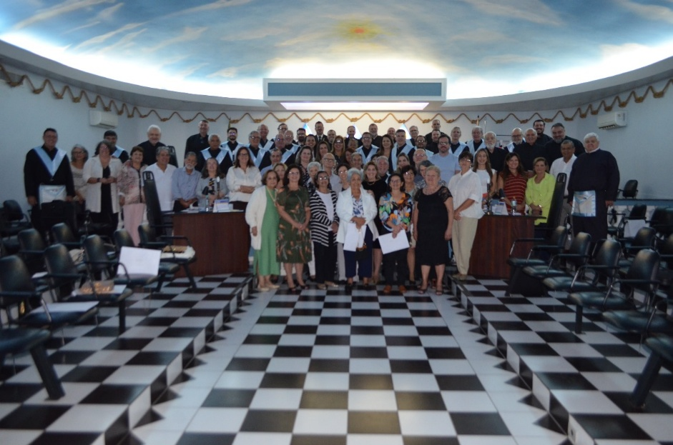

Ses∴ de 23 de maio de 2025
A inesquecível noite foi complementada com um magnifico e aconchegante jantar, no salão de festas da Loj∴, juntamente com membros do quadro, convidados, cunhadas e amigas colaboradoras.
Segundo relato do Grupo, “Foi uma noite memorável e feliz, onde recebemos individualmente, um belo certificado de Honra ao Mérito, muito bem elaborado, contendo mensagem de grande teor motivacional. O final festivo foi também bastante gratificante por ser realizado no mesmo salão de festas, que toda quarta feira, a mais de 25 anos, nos acolhe, possibilitando realizar trabalhos de confecção dos abrigos de frio. Somos gratas a todos colaboradores, inclusive enaltecendo integrantes anteriores, que sempre colaboraram com dedicação e de forma firme, corajosa e desinteressada, para que o grupo chegasse até os dias atuais, buscando sempre contribuir para o bem-estar coletivo. ”
Relação das 60 Entidades Beneficiadas
Creche Assistência Nossa Criança (Tibiriçá), Creche São Cristóvão, Núcleo Assistencial Ruth Previdello Quaggio, Paróquia São João, SSVP Sociedade São Vicente de Paula (Bauru), Creche do Jardim Ivone, Casa da Sopa Ferradura Mirim, Creche Comunitária “Pingo de Gente”, SSVP Abrigo Vicentinos (Agudos), EMEI - Gasparzinho, SSVP Lar para Idosos Vila Vicentina (Bauru), Favela da Vila São Paulo, Lar Escola Rafael Mauricio, Creche Berçário Ernesto Quaggio, Sociedade Cristã - Creche Maria Ribeiro, IPRESPA - Instituto Profissional de Reabilitação Primeiro de Agosto, Grupo Irmã Sheilla, Hospital Manoel de Abreu,Lar dos Desamparados, Grupo Esperança, Sociedade Beneficente Cristã - Casa da Criança, CE Antoninho Marmo, Cantinho do Idoso (Piratininga), CITE - Centro Iteano Ação Socioeducativo, APAE-Associação Pais e Amigos Excepcionais (Agudos), NAF - Núcleo de Apoio Familiar, EMEI - Edson Lopes (Presidente Prudente), Creche e Centro Educativo Monteiro Lobato, Creche e Centro Educativo Unidos para o Bem, CEAC - Projeto Girassol, CEAC - Projeto Crescer,Núcleo Vila Zillo, Sociedade Creche Berçário Dr Leocádio Correa, Creche Bom Pastor, Creche Rainha da Paz, CEAC - Creche Seara de Luz, CEVAC - Centro de Valorização da Criança, ACOP - Ação Comunitária São Francisco de Assis, Entrega direta para usuários integrantes de comunidades, em Campo de Futebol, EMEI - Gilda dos Santos Improta, EMEI - Jardim Ivone, EMEI - Arlindo Boemer Guedes de Azevedo, EMEI - Catharina Paulucci Silva, Creche e Berçário São Francisco de Assis (Bairro Sta Edwiges), EMEI - Fatima Lima Figueiredo, Centro Social Educativo Irmã Adelaide, Fundação Amigos de Joao Bidu, EMEI - Miriam Aparecida de Oliveira, Projeto CONA, OSC Projeto Portas Abertas, Creche Berçário Ernesto Quaggio, Comunidade Piqueti, Distribuição direta em barracos, Entregas em ruas para desabrigados, EMEI - Joao Maringoni, Lar Social Eduardo Lanzetti, Lar Social Lamberti, Amigos do Estado de Rio Grande Sul, Projeto Amigos da Rua, EMEI - Antônio Dalben, Associação Creche Irmã Catarina, EEI Angélica Leite de Freitas,
Destaque-se também todos os VVen∴ MMest∴ e suas respectivas Diretorias que por longos anos apoiaram e apoiam esse projeto. Um agradecimento especial a Diretoria e Ven∴ Mest∴ Luís Eduardo Fogolin Passos, por sempre encorajar o grupo e dar oportunidades de trabalho.
Assim, entre tristezas e alegrias, chega-se até a presente data com 14 voluntarias participantes, motivadas, com determinação, coragem, lealdade entre elas e agradecidas pela oportunidade que a Loj∴ Roosevelt proporciona
Integrantes do Grupo Mãos Fraternas – 2025
Cunhadas:
Eliane Borges Santinoni, esposa do Ir∴ Alversio Arraul Santinoni, Sueli Aparecida Castilio, esposa do Ir∴ Celso Castilio, Neusa Brígida de Oliveira Pedro (viúva de João Pedro), Evani Maria Vancin Coppi (fundadora), esposa do Ir∴ Sergio Rodrigues Coppi e Neli Brandini Quinteiro (fundadora), esposa do Ir∴ Silvio Quinteiro.
Voluntarias,
Eloíza Aparecida Lopes Veloso, Rosely Aparecida Rodrigues Frank, Sueli da Silva Pires Toma, Márcia Goulart, Vera Rita Reis Ferreira, Sueli Barbosa, Lucília Aparecida dos Santos, Vilma Aparecida Lopes Coppi, Heloisa Helena Santana Rocha.
Maria
Fato relevante ocorreu em março de 2020, após 21 anos ininterruptos de reunião em toda quarta-feira; tiveram os trabalhos suspensos, cumprindo exigência de lei sanitária municipal, decorrente da pandemia COVID 19, mesmo assim foi dado continuidade, à distância, de auxiliar os mais necessitados, nesse caso incluindo médicos, enfermeiros e outros profissionais da saúde.
Logo no início da pandemia, integrantes do grupo Mãos Fraternas puderam realizar apoio de mão de obra de costura ao projeto CORONAVIDA, formado por voluntárias que confeccionavam na própria residência, pois não era permitido sair de casa. No projeto as máscaras e aventais descartáveis eram destinados a médicos, enfermeiros e demais trabalhadores da saúde, que se arriscavam ao contágio devido à falta dos equipamentos de proteção.
Durante esse período, com as restrições de deslocamentos, integrantes do grupo Mãos Fraternas apoiaram projeto que oferecia cestas básicas, leite, ovos e cobertores para famílias carentes, com apoio da Diretoria e do Ven∴ Mest∴ da época, Edmo Luiz de Almeida Lima, grande colaborador, juntamente com sua esposa Marlene de Souza Almeida Lima.
O grupo Mãos Fraternas também colaborou na ajuda humanitária ao Rio Grande do Sul, que enfrentou uma tragédia climática em abril e maio de 2024, causando enchentes e alagamentos que provocou danos em mais de 470 municípios do estado, causando muito sofrimento devido ao impacto das chuvas. Foram encaminhados a eles via voluntários, que possuíam caminhões de carga, os abrigos, agasalhos de frio, cobertores, mantimentos, água potável etc.

SE FOR….
Se for para esquentar, que seja o sol,
Se for para enganar, que seja o estomago,
Se for para chorar, que se chore de alegria.
Se for para mentir, que seja a idade.
Se for para roubar, que se roube um beijo.
Se for para perder, que seja o medo.
Se for para cair, que seja na gandaia.
Se existir guerra, que seja de travesseiros.
Se existir fome, que seja de amor.
Se for para ser feliz, que seja o tempo todo.
Que seja desse jeito
Senor Abravanel (Silvio Santos)

Ir∴ Sérgio Rodrigues Coppi – CIM 163492
Ir∴ Nilo Sérgio de Souza Perpétuo – CIM 150787 – outubro 2025

